Вопросы методологии

DOI: 10.31696/2618-7302-2020-1-198-210

В поисках эмоций под небом Южной Азии,
или Приглашение к «аффективному дискурсу».
Часть V. Глобальный контекст:
тезис–антитезис–синтез, и вновь по кругу
© 2020 И. П. Глушкова
Памяти
д-ра Ашока Келкара (1929–2014)
В обзорной статье из пяти эпизодов представлены основные теоретико–методологические подходы в области emotional / affective studies, популярных в западной академической науке и малозаметных в отечественной. Предваряя публикацию 5-го тома междисциплинарного проекта «Под небом Южной Азии» (ПНЮА), прокладывающего дорогу к анализу эмоциональных парадигм южноазиатского ареала, статья одновременно задается вопросом: каким образом дискурс об эмоциях в одной культуре может быть приложим к другой? Первый эпизод с опорой на классические труды по философии и психологии ставил вопрос о терминологических дефинициях и, с учетом доминирования англо-саксонской школы, о смысловых коррелятах из других языковых и культурных систем. Второй эпизод, черпая из трудов социальных и культурных антропологов по исследованию «экзотического чужого», продемонстрировал расхождение универсалистской концепции, утверждающей одинаковость эмоций для разных культур и времен, и конструктивистской, считающей их культурно обусловленными и/или социально конструируемыми. Третий эпизод был посвящен преимущественно двум направлениям в лингвистическом анализе эмоций — метафорическому и смысловому и их знаменитым авторам, в числе которых Джордж Лакофф, Золтан Ковечеш, Анна Вежбицкая и Виктор Шаховский. Четвертый эпизод выделяет наиболее важные труды и концепты в области «истории эмоций», уже получившей широкое признание как самостоятельной дисциплины, и прослеживает ее историографию, в том числе, на примере трудов Уильяма Редди и Барбары Розенвейн. Пятый — финальный эпизод, предлагаемый ниже, — описывает накал современного мира, травматично переполненного негативными эмоциями разрушительной — в буквальном смысле — силы, что подтверждает высокую актуальность affective studies и превращает их в прикладную науку.
Ключевые слова: эмоциональный / аффективный поворот, негативные эмоции (ненависть, зависть, унижение, страх), терроризм, 9/11, 26/11, разрушительная сила, коммеморация, мемориаломания, переводимость эмоций, лайфсайнс.
Для цитирования: Глушкова И. П. В поисках эмоций под небом Южной Азии, или Приглашение к «аффективному дискурсу». Часть V. Глобальный контекст: тезис–антитезис–синтез, и вновь по кругу. Вестник Института востоковедения РАН. 2020. № 1. С. 198–210. DOI: 10.31696/2618-7302-2020-1-198-210

In Search of Emotions Under the Skies of South Asia,
or an Invitation to the ‘Affective Discourse’.
Part V. The Global Context. From Thesis to Antithesis
to Synthesis, and Again Around
Irina Glushkova
In remembrance of
Dr Ashok Kelkar (1929–2014)
This five-episode survey deals with main theoretical and methodological approaches within the field of emotional / affective studies, well established in the Western academic scholarship but are still of unspectacular character in Russia. Briefly prefacing a publication of the 5th volume of the ‘Under the Skies of South Asia’ project (USSA) which starts the road to the analysis of the emotional paradigms of the South Asian milieu, the paper also asks ourselves if a discourse on emotions in one cultural model can be applicable to another? The first episode drawing from classical works in philosophy and psychology dealt with terminological definitions, and, taking into account the domination of Anglo-Saxon school of thought, dwelt on semantic correlates from alien linguo-cultural contexts. The second episode, drawing from the studies of social and cultural anthropologists of an “exotic other,” demonstrated the divergence of a universalist concept that affirms the sameness of emotions for different cultures and times, and a constructivist one that considers them culturally conditioned and / or socially constructed. The 3rd episode focused on two principal approaches — metaphorical and semantic — towards description of the linguistics of emotions, and to their promoters, including George Lakoff, Zoltan Kövecses, Anna Wierzbicka and Victor Shakhovsky. The 4th episode highlights the most important works and concepts in the field of “history of emotions” already widely recognized as an independent discipline, and traces its historiography with insights to William Reddy and Barbara Rosenweine. The concluding 5th episode describes the intensity of the modern world, traumatically overwhelmed with negative emotions of literally destructive power, which confirms the high relevance of affective studies and turns them into applied science.
Keywords: emotional / affective turn, negative emotions (hate, envy, humiliation, fear), terrorism, 9/11, 26/11, destructive power, commemoration, memorialomania, translatability of emotions, life science.
For citation: Glushkova I. In Search of Emotions under the Skies of South Asia, or An Invitation to the ‘Affective Discourse’. Part V. The Global Context. From Thesis to Antithesis to Synthesis, and Again Around. Vestnik Instituta vostokovedenija RAN. 2020. 1. Pp. 198–210. DOI: 10.31696/2618-7302-2020-1-198-210

В «навигаторском» труде «История эмоций. Введение», кроме кризиса постмодернизма (наряду с другими пост-измами), немецкий ученый Ян Плампер выделяет мощный экстра-научный фактор, ставший, по его мнению, водоразделом между II и III тысячелетиями и причиной ускоренного роста «эмоциональных» исследований, включая сферу «фанатичных негативных эмоций драматической силы» [Плампер, 2015, с. 60].
Непосредственная связь между четырьмя террористическими актами на территории США 11 сентября 2001 г., приведшими к гибели 2996 человек, и эмоциями была провозглашена практически сразу: «глубокая и прочная ненависть (hate)» в качестве мотива прозвучала в американских СМИ уже 17 сентября, и в дальнейшем «ненависть» (hatred) и «зависть» (envy) назывались главными посылами террористов-смертников. Это трагическое событие породило хаотичный обмен информацией через различные электронные носители и привело к феномену, названному history in e-motion, т. е. сумбурному описанию происшедшего со смещением того, что было «до» и «после» [Плампер, 2015, с. 60]. Через десятилетие, на протяжении которого шла работа над цитируемым трудом, Плампер назвал 9/11 катализатором внутринаучных трансформаций: «Со всех сторон спрашивали — а что постструктурализм, модный с 1980-х, может сообщить нам об этом пещерном насилии, направившем лайнер, полный людей, в здание, заполненное людьми? Что может рассказать нам дискурсивный анализ о таких явлениях, как религиозный экстаз и ненависть, которые после 11 сентября стали настолько очевидными и не требующими языкового оформления, что их устойчиво характеризуют как “архаичные” и “примитивные”? Атаки на Нью-Йорк, Вашингтон и Пенсильванию... ускорили рост life science (лайфсайнс, “науки о жизни”, медико-биологическая наука. — И. Г.)... И в результате 9/11 форсировал осуществление био-революции, начавшейся в 1990-х», в том числе, освоение лайфсайнсом извечных общечеловеческих вопросов — «о волеизъявлении, природе “самости”, а также о чувствах...» [Плампер, 2015, с. 61]. На следующей странице Плампер подводит окончательную черту: «Наконец, если кто-либо привержен идее, что у всего есть своя начальная точка, и он ищет сюжет, который начинается с нуля, то если мы посмотрим на место рождения сегодняшней истории эмоций, это будет Манхэттен, утро 11 сентября 2001 г.».
Вывод Я. Плампера, сделанный на основе широкого круга публикаций, находит некоторое подтверждение в аналитике 2000-х гг., в которой, к слову, главенствует не упомянутая им вовсе эмоция — «унижение» (humiliation): «Унижение и глобальная война против террора» [Saurette, 2005], «“Ты меня дисишь, что ли?” Унижение и глобальная политика после 9/11» [Saurett, 2007], «Столкновение эмоций: политика унижения и политическое насилие на Ближнем Востоке» [Fattah, Fierke, 2009] и т. д., вплоть до «Унижение: ядерная бомба эмоций?» [Hartling et al, 2013] и бурно-дискуссионного исследования «Геополитика эмоций: как культуры страха, унижения и надежды перекраивают мир» [Moïsi, 2009]. Доминик Муази определяет эту «взрывную» эмоцию как «бессилие, эмоцию, произрастающую из ощущения, что вы больше не контролируете свою жизнь ни коллективно как народ, нация или религиозная община, ни индивидуально как отдельный человек. Унижение обостряется, когда у вас появляется убеждение, что Другой вторгается в частное пространство вашей собственной жизни и подчиняет ее себе...» [Moïsi, 2009, p. 56]. На первой же странице предисловия Муази вспоминает южноазиатский теракт 26/11, фактически растянувшийся на три дня — с 26 по 29 ноября 2008 г., когда боевики из Пакистана подвергли атаке восемь объектов в индийском Мумбаи, убив 166 человек и ранив более 600: «...в Мумбаи, городе, символизирующем индийскую надежду, в ход пошли „неправильные эмоции“, и унижение обернулось террором насилия. “Почему вы так поступаете с нами? — прокричал один из заложников, обращаясь к держащему его на мушке бандиту, — Мы не сделали вам ничего плохого!” “А мечеть Бабура помнишь?” — ответил ему один из террористов. Он имел в виду мечеть, выстроенную в XVI в. первым могольским императором и разрушенную индусскими радикалами в 1992 г. “Помнишь Годхру?“ — спросил другой из бандитов. Он имел в виду город, где в 2002 г. межрелигиозные столкновения переросли в мусульманский погром. Этот случай является дальнейшим свидетельством, если они еще нужны, устойчивой власти символов — в данном примере символов унижения, и поэтому контролируют поведение даже по прошествии веков».
Парадоксально, но и принявшая на себя удар сторона в статье из индийской англоязычной газеты, посвященной уже 10-летней годовщине по-прежнему кровоточащей драмы, когда было убито более 170 человек и около 300 ранено, трактует 26/11 как «унижение»: «Постоянное помнить о [долге] оплакивать жертв [этой атаки] и город, который носит шрамы этого национального унижения». Наряду с «унижением», в заголовках статей к печальной дате из англоязычных индийских СМИ вербализуется еще одна эмоция — «страх», уже пережитый и переживаемый вновь и вновь жителями получившего травму мегаполиса: «Нападения 26/11: новый страх преследует 10 лет спустя», «26/11. Нападение на Мумбаи: 10 лет спустя Индия живет в страхе из-за непрекращающегося террора»; «26/11: через 10 лет Мумбаи все еще борется с внутренним страхом, вдохновители гуляют на свободе», «Мумбаи: память о страхе 26/11». Разные оттенки «страха» перечислены в статье вероучителя Шри-Шри Рави Шанкара «Духовность против террора» — от «страха» перед неизвестным до «страха», вызываемого религиозными догматами, что противоречит формулировке анонса — «Как религия может преодолеть страх». Эта статья была одним из эпизодов «Серии идей» — «26/11. 10 лет спустя», которая, в свою очередь, была частью мощной кампании “26/11. Indian Express. Истории стойкости (Stories of Strength)” по коммеморации, проведенной медийным холдингом Indian Express Limited. Им же было опубликовано одноименное журналистское расследование (26.11. Stories of Strength), содержащее десять рассказов о семьях/людях, пострадавших в результате террористической атаки. На презентации книги говорили о «скорби» (grief) и «гневе» (anger), но ведущий — Фероз Аббас Хан, известный театральный режиссер, — неожиданно заговорил еще об одном «страхе», пережитом в 2008 г. мусульманской общиной города, которая опасалась, что ее члены могу стать жертвами реакции ненависти». Террористическая акция в бангладешской Дакке в июле 2016 г., в результате которой погибло 22 человека, и взрывы бомб в апреле 2019 г. в Коломбо и других городах Шри-Ланки, приведшие к гибели более 250 человек, воспринимаются в Южной Азии через метафору «26/11».
Одновременно (илл. 1) я затрудняюсь объяснить, почему аналоги fear — bhay и bhītī — почти не упоминаются в малочисленных публикациях на ту же тему в маратхиязычных СМИ, намеренно просмотренных мною с целью сопоставления с англоязычным ресурсом за двухнедельный период от 20.11 до 04.12.2018. Я также не могу объяснить поразительную скудость материалов на маратхи по этой тематике в целом, хотя трагедия произошла не где-нибудь, а на территории Махараштры. Индийский политолог Сухас Палшикар подтвердил мое предположение, что маратхиязычная пресса отметилась дежурными заметками, выразив преимущественно позитивные эмоции — прежде всего гордость и восхищение мужеством людей, подвергшихся атаке, и официальных лиц, участвовавших в спасении заложников, добавив, что усматривает различие в эмоциональных реакциях на социальные трагедии и природные катастрофы — именно последние вызывают страх, ужас и прочие эмоции из того же смыслового ряда. В дальнейшем (илл. 2) эти «гордость» и «восхищение» переплавились в официальное театрализованное представление, разыгрываемое на фоне «Ворот Индии» на берегу Аравийского моря в Мумбаи и посещаемое высшими лицами государства. Повторяющийся на протяжении последних лет анонс события, транслируемого большинством региональных и федеральных каналов, сообщает: «Сила. Мужество. Память. Чтим героев 26/11. Сегодня мы сильнее, чем когда бы то ни было, в знак преклонения перед теми из нас, кто продемонстрировал чрезвычайное мужество и чувство долга».
В сочетании с 9/11 «страх» является постоянным компонентом лавины исследовательских работ в области эмоций, последовавших за американской трагедией: «Комплексность пространственных и телесных политик никогда не была так очевидна, как в глобальных экономиях страха после 11 сентября 2001 г. Мы можем отметить, что страх присутствует даже в непосредственном определении терроризма: террористы как раз идентифицируются как агенты страха, [возведенного] в крайнюю степень, как те, кто стремятся запугать других (менее подвижных или менее свободных в передвижении), навлечь смерть и разрушения» [Ahmed, 2004, p. 72]. Одна из глав «Культурной политики эмоций» Сары Ахмед (илл. 3–4), британо-австралийского адепта социального конструктивизма, специалиста в области гендерных и расовых исследований, а также квир-теории, «Аффективные политики страха», посвящена международному терроризму и его эмоциональным последствиям на примере 9/11 [Ahmed, 2004, p. 62–81]. Используя преимущественно философский и психологический дискурс, Ахмед ставит вопрос не «что такое эмоции?», а «что эмоции делают?» в процессе циркуляции, «прилипая» к одним телам, но обходя другие и тем самым «формируя поверхности индивидуальных и коллективных тел», чему способствует повторяемость вызываемых ими реакций (например, инстинктивное отшатывание или телесное съеживание). Опираясь в значительной степени на выводы вест-индского социального философа, лево-радикала и психиатра Франца Фанона о «страхе белого человека перед черной кожей» и негативном восприятии ее обладателей, Ахмед актуализирует парадигму «другой» и анализирует стереотипизацию тел («араб», «мусульманин», «выходец с Ближнего Востока») как «потенциальных террористов» с последующим воспрепятствованием их мобильности.
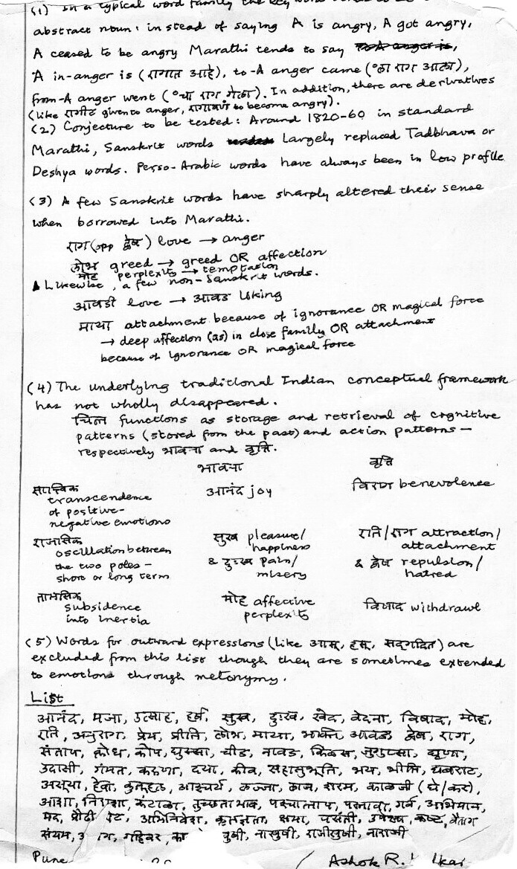
Илл. 1. «Эмоциональные» наброски, составленные д-ром Ашоком Келкаром. Было это лет 20 тому назад в Пуне, точная дата оборвалась
(фото автора)

Сара Ахмед во многом исходит из собственного опыта «жертвы страха», поскольку ее собственная «другость» (южноазиатская внешность и мусульманская фамилия от отца-пакистанца) оказывается причиной «сдерживания» (containment) ее собственного тела, например, при прохождении паспортного контроля по прибытии в США, что оборачивается и ее собственным страхом — впустят или выдворят? В статье «Бойся изо всех сил!» автор перечисляет, что именно может «сделать» страх: «Страх считается преимущественно негативной эмоцией, которая предугадывает будущую угрозу. Однако страх может иметь и непосредственные последствия в настоящем. Страх может приготовить ваше тело к полету. Или может сбить вас с пути. Страх также привязывает. Он может оказаться решающим в “склеивании” сообществ. Страх способен заставить людей согласиться на то, чему они сопротивляются. События 9/11 напоминают нам, как травмированная память может стать политическим оружием, вызывая парализующий разум ужас перед возможным повтором. Испуганные люди сбиваются в кучу, “держатся” за государство и его высших лиц. “Держаться” здесь означает и “склеиваться”, и “проявлять лояльность”. И если страх действует как клей, то мы обязаны спросить — почему некоторые люди “вязнут в этом клее”, а другие нет?».
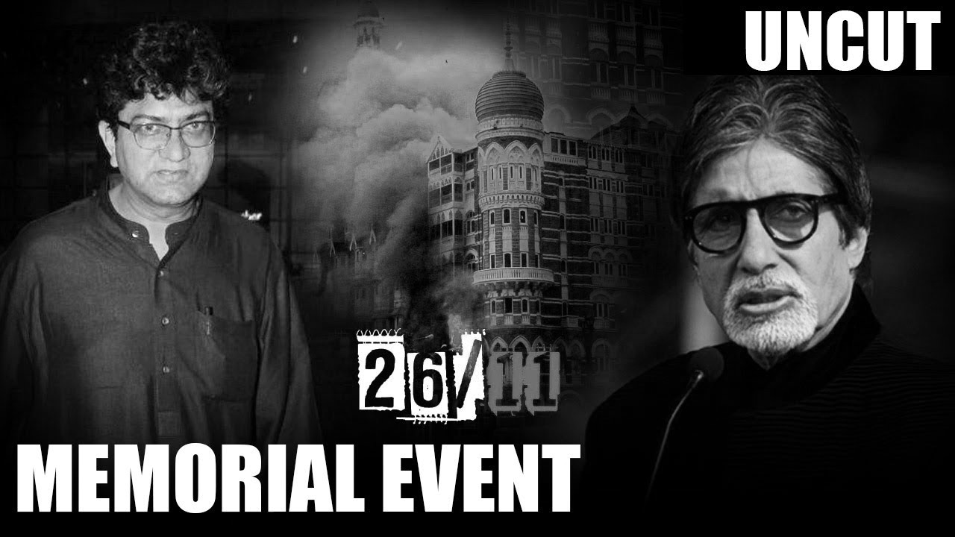
Илл. 2. Прасун Дзоши, поэт и исполнитель песен, и Амитабх Баччан, болливудский актер, — главные участники мемориальной программы, посвященной 26/11, у «Ворот Индии» в Мумбаи (по: URL: https://i.ytimg.com/vi/NU0l-BJ2Ecc/maxresdefault.jpg (дата обращения 28.02.2020))

Илл. 3. Сара Ахмед (по: URL: https://vaaju.com/swedeneng/sara-ahmed-went-full-house-when-she-guest-lectured-at-the-hurricane-in-malmo/ (дата обращения 28.02.2020)) | 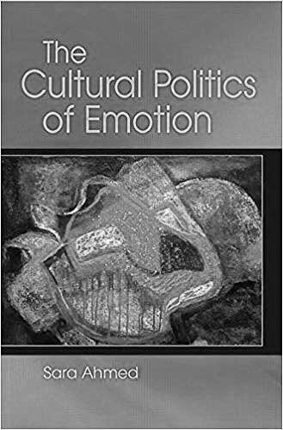  Илл. 4. «Культурная политика эмоций» Сары Ахмед (по: URL: https://images.gr-assets.com/books/1386924729l/201519.jpg (дата обращения 28.02.2020)) | Илл. 5. Эрика Досс (по: URL: https://americanstudies.nd.edu/faculty/erika-doss/ (дата обращения 28.02.2020))

Эрика Досс (илл. 5), искусствовед и историк американской визуальной культуры, рассматривает как «тела» памятники, своим размещением маркирующие пространство: «Мемориалы — это визуальные, материальные, интеллектуальные и эмоциональные тела, вследствие чего их социальное, культурное и политическое значение не может быть выявлено без одновременной оценки их аффективных компонентов» [Doss, 2008, p. 9], под которыми она понимает «публичные чувства». Досс задается отнюдь не риторическим вопросом: «Почему мы в Америке устанавливаем памятники и почему мы устанавливаем их так много?» и объясняет их появление новым уровнем обсуждения проблем, в том числе мощным воздействием социальных сетей, вызывающих обострение в условиях нового тысячелетия общественного чувствования, своего рода «чувственного поворота» (sensual turn), требующего, по сравнению с традиционными, публичного выплеска эмоций [Doss, 2008, p. 11]. Продолжая эту тему в книге «Мемориаломания. Публичные чувства в Америке», она отводит событиям 9/11 практически все Введение и возвращается к этой теме в главе «Страх. Памятники террора и дискуссии о безопасности»: «Памятники террора в Америке воплощают широко распространенные страхи о положении в государстве и уязвимости его граждан… Общенациональные страхи, связанные с терроризмом, объяснимы, поскольку терроризм вновь и вновь укладывается в рамки „атаки на Америку“» [Doss, 2010, p. 119–120]. Помимо главного мемориала — на месте «башен-близнецов» Торгового центра в Нью-Йорке, где погибло большинство людей, спонтанная мемориализация охватила всю страну, поэтому «повсеместное присутствие [памятников] позволяет предположить, что страхи [относительно предполагаемой] угрозы и необходимость [обеспечения] безопасности полностью вросли в почву современной Америки… Страх террористических акций привел многих американцев к безусловной поддержке всех правительственных мер, направленных на их безопасность, при одновременном урезании их гражданских свобод» [Doss, 2010, p. 147].
Несмотря на прошедшие с терактов 9/11 почти два десятилетия мир продолжает коммеморацию этой трагедии, используя, в том числе, подлинные артефакты, генерирующие, подобно реликвиям средневековья, выброс свежих эмоций. Материалом для недавно установленного в калифорнийском Роузмиде памятника послужила ржавая балка двутаврового профиля из Торгового центра: ее удерживают руки из блестящего хрома, чья фактура прорезана — по числу жертв — силуэтами птиц (илл. 6). Никакой — ни планомерной, ни спонтанной — меморизации событий 26/11 ни в Индии в целом, ни, в частности, в Махараштре не случилось. Мне удалось обнаружить только один памятник с именами всех погибших жителей и гостей Мумбаи вне зависимости от их религиозной принадлежности и места убийства, установленный к 10-летию трагедии внутри так называемого Шаббат-дома, Образовательного еврейского центра и синагоги, также подвергшихся жестокой террористической атаке (илл. 7).
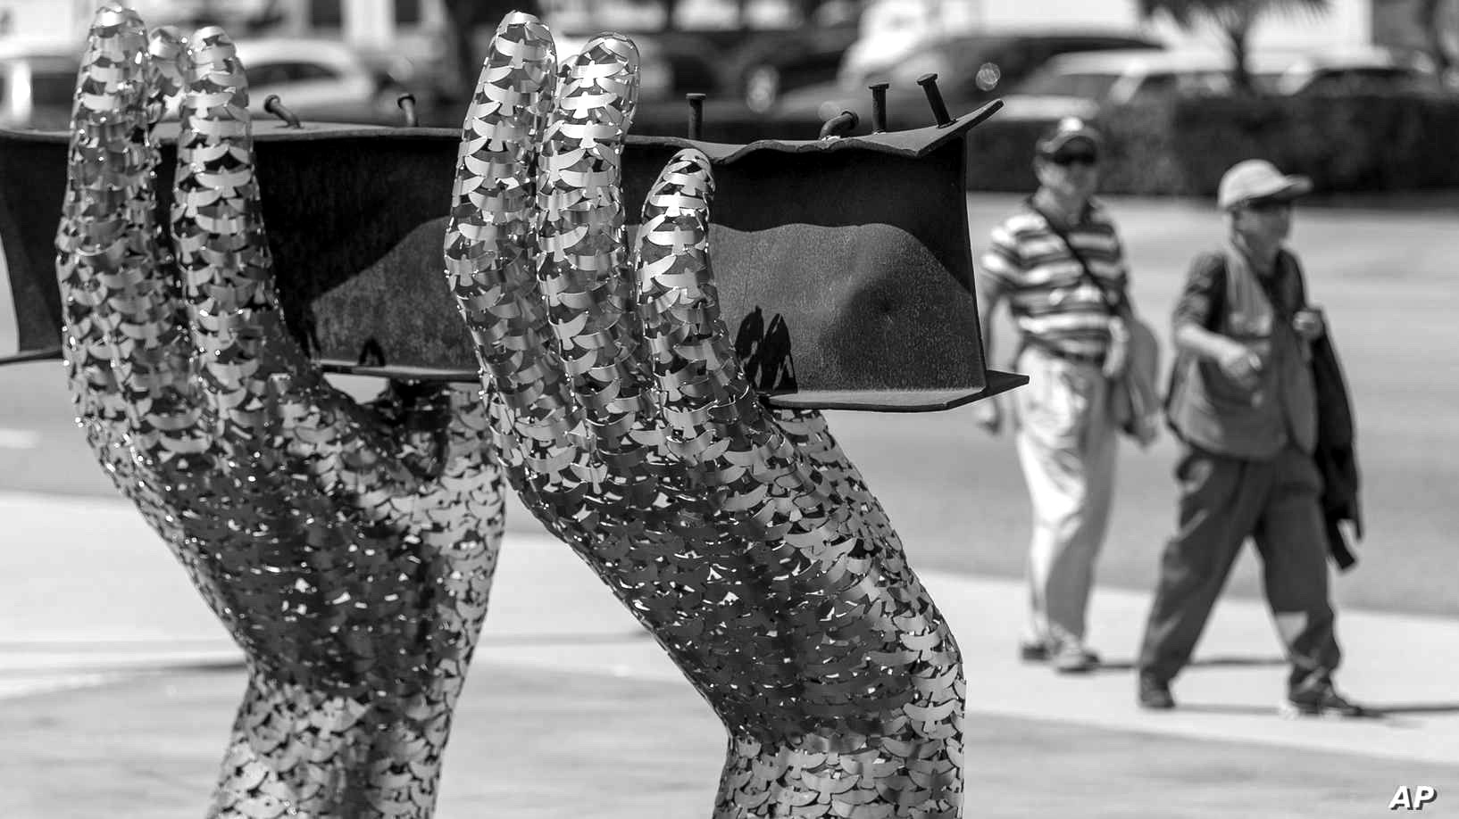
Илл. 6. Памятник (“Reflect”) в Роузмиде, скульптор Хит Сэтоу (по: URL: https://www.voanews.com/usa/after-15-years-last-artifacts-911-put-rest (дата обращения 28.02.2020))

Далеких друг от друга по социальному статусу, жизненным обстоятельствам и личным пристрастиям Ахмед и Досс сближает изучение прагматичной конкретики — порожденной той или иной превалирующей эмоцией и/или порождающей цепочку аффективных состояний. Обе пользуются известными приемами культурантропологии с учетом смыслов, заложенных в сопровождающую то или иное явление разноуровневую вербализацию, и в результате приходят к сопоставимым выводам в концептуализации чувств, что отражается, в том числе, в параллельной структуре их книг. Помимо страха, связанного с приклеенным к облику «другого» ярлыком «потенциального террориста», в остальных главах «Культурной политики эмоций» Ахмед анализирует боль, ненависть, отвращение, стыд и любовь, извлекая культурные модели этих эмоций из знаковых для нее контекстов: возвращение изъятых из среды аборигенов детей в родные семьи и покаяние австралийских властей; практика отторжения и неприятия иммигрантов в Соединенном Королевстве; борьба за
выживание и достоинство представителей ЛГБТ-сообществ. Проблемы неблагоприятного взаимодействия разных «тел» — это по сути проблемы самой Ахмед, представительницы тех самых меньшинств, чьи тела вызывают страх, и последовательной феминистки, недавно демонстративно покинувшей Лондонский университет в знак протеста против замалчивания эпизодов сексуальных домогательств и обнародовавшей манифест-объяснение своего поступка. Помимо страха, разделы «Мемориаломании» Досс, благополучной представительницы белого американского мейнстрима, названные именами эмоций — горе, благодарность, стыд и гнев, разбирают «архив чувств», в котором присутствуют временные памятники смерти, мемориалы участникам Второй мировой войны, а также памятные знаки позорных и переписываемых страниц американской истории. Ответ на вопрос «что делают эмоции?» как раз иллюстрируется «критической педагогикой публичных чувств, т. е. эмоциональной эпистемологией» Досс, нацеленной на «распознавание того, как и почему (а также какие) чувства формируют исторические моменты, концепции гражданства, понимание собственной и общенациональной идентичностей» [Досс, 2008, p. 12].
Илл. 7. Фрагмент мемориальной стены в Шаббат-доме в Мумбаи (фото автора)
К слову, ни Ахмед, ни Досс не наведывались в поисках амигдалы в морг, подобно Пламперу, чей «навигационный прибор» облегчил мне составление настоящего обзора и благодаря которому я узнала об этой, похожей на миндаль, области в нашем мозге, ответственно за формирование эмоций. Фактически же обе исследовательницы, как и многие другие, упомянутые мною в разных частях этого обзора, двигались навстречу друг другу, задавая самим себе множество вопросов, оценивая и переоценивая статус-кво гуманистики и обнаруживая в ней потенциал к новым «поворотам». Пламперская «История эмоций», безусловно, пишет не «историю эмоций» как новой дисциплины, но историю изучения эмоций — в тех направлениях и в таких объемах, какие автору диктует его собственный вкус и знания, чему невероятно способствует неопределенность эмоций как объекта и единицы исследований и их терминологическая неопределяемость, ставшая почти объективным фактом.
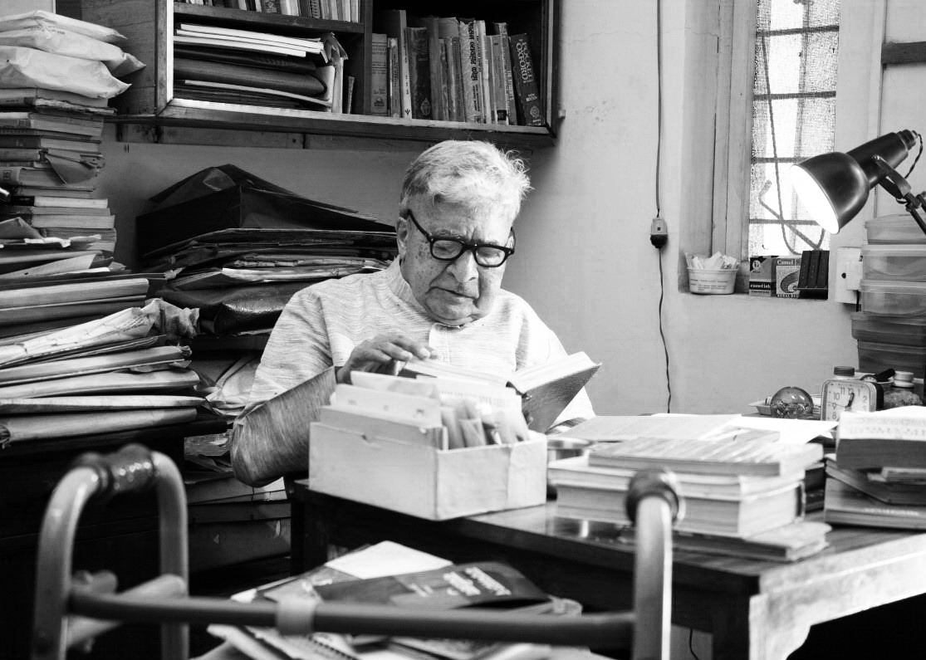
Илл. 8. Д-р Ашок Келкар
(фото из архива Нишада Келкара)
Если бы д-р Ашок Келкар (илл. 8), известный индийский лингвист и мой многолетний — по собственному почину — наставник в разных, в том числе, этических и эстетических (aviṣayo…nāsti, «нет запретных тем», любил повторять он санскритское выражение), сферах был сегодня жив, я бы обсуждала с ним 5-й, «эмоциональный», том проекта «Под небом Южной Азии». Я бы рассказала ему, о попытке выхода за пределы «южноазиатского неба» приглашением к «аффективному дискурсу» широкого круга читателей через публикацию настоящего обзора в «Вестнике Института востоковедения РАН», доступного арабистам, китаистам и прочим региональным «-истам». Я бы поделилась тем, что с начала публикации первого из пяти эпизодов [Глушкова, 2019], прошел год, и что отечественное востоковедение все еще обходит «аффективное» направление стороной. После смерти (2014 г.) неутомимо труженика д-ра Келкара, даже свои металлические ходунки использовавшего в качестве подставки под книги, я пыталась сподвигнуть индийских лингвистов к переводу на английский его трудов, намеренно написанных на маратхи ради внедрения в родной ему язык мировой терминологии и трендов. Начатая одним из молодых ученых, эта работа прервалась его признанием: «После перевода пары страниц начинает казаться, что голова забита муравьями» (don pāne bhāṣāntar kelī ki ḍokyālā muṅgyā yetāt). Выражение «пришли муравьи» в сочетании преимущественно c областью их прихода — руками и ногами — означает онемение последних, хотя у автора высказывания «онемела голова», но я сохранила идиому в ее буквальном виде в качестве сигнала о невероятной трудоемкости affective studies, в которые необходимо вгрызаться нам, востоковедам, проявляя упорство, свойственное муравьям. Возможно, тогда мы начнем выяснять, каким образом дискурс об эмоциях в одной культуре может быть приложим к другой, т. е. начнем создавать собственный дискурс, необходимый в качестве испытания нашей научной состоятельности.

Литература / References

Глушкова И. П. Нет памятника — нет проблемы. Дебрахманизация национального героя Махараштры. Глушкова И. П. (рук. проекта), Прокофьева И. Т. (отв. ред.). Под небом Южной Азии. Портрет и скульптура: визуализация территорий, идеологий и этносов через материальные объекты. М., 2014. С. 435–476 [Glushkova I. No Monument — No Problem. Debrahmanization of the National Hero of Maharashtra. Glushkova I. (general ed.), Prokofieva I. (ed.). Under the Skies of South Asia. Portrait and Sculpture: Territories, Ideologies and Ethnicities as Viewed through Material Objects. Moscow, 2014. Pp. 435–476 (in Russian)].
Глушкова И. П. В поисках эмоций под небом Южной Азии, или Приглашение к «аффективному дискурсу». Часть I. Путаница и неразбериха: «эмоции», «чувства», «аффект». Вестник Института востоковедения РАН. 2019(а). № 1. С. 241–255 [Glushkova I. In Search of Emotions under the Skies of South Asia, or an Invitation to the ‘Affective Discourse. Part I. Terminological Confusion: ‘Emotions’, ‘Feelings’, ‘Affects’. Vestnik Instituta vostokovedenija RAN. 2019. 1. Pp. 241–255 (in Russian)].
Лэйн Дж. Ответ моим критикам, ответ моим защитникам. Как создавались нарративы о Шиваджи. Пер. с англ. А. Немовой, Е. Волгиной, М. Яковлевой. Глушкова И. П. (рук. проекта), Прокофьева И. Т. (отв. ред.). Под небом Южной Азии. Портрет и скульптура: визуализация территорий, идеологий и этносов через материальные объекты. М., 2014. C. 477–500 [Laine J. Resisting My Attackers, Resisting My Defenders. Representing the Shivaji Narratives. Glushkova I. (general ed.), Prokofieva I. (ed.). Under the Skies of South Asia. Portrait and Sculpture: Territories, Ideologies and Ethnicities as Viewed through Material Objects. Moscow, 2014. Pp. 477–500 (in Russian)].
Рушди С. Ярость. Пер. Анны Челноковой. СПб., 2011 [Rushdie S. Fury. Saint-Petersburg, 2011 (in Russian)].
Ahmed S. The Cultural Politics of Emotion. Edinburgh, 2004.
Ahmed S. The Promise of Happiness. Durham, London, 2010.
Doss E. The Emotional Life of Contemporary Public Memorials. Towards a Theory of Temporary Memorials. Amsterdam, 2008.
Doss E. Memorial Mania. Public Feeling in America. Chicago, London, 2010.
Fattah Kh., Fierke K. M. A Clash of Emotion: The Politics of Humiliation and Political Violence in the Middle East. European Journal of International Relations. 2009. 15.1. Pp. 67–93.
Hartling L. M., Lindner E., Spalthoff U., Britton M. Humiliation: a Nuclear Bomb of Emotions? Psicologia Politica. 2013. 46. Pp. 55–76.
Laine J. W. Resisting My Attackers, Resisting My Defenders. Representing the Shivaji Narratives. M. N. Schmalz, P. Gottschalk (eds.). Engaging South Asian Religions. Boundaries, Appropriations, and Resistances. New York, 2011. Pp. 153–172.
Moïsi D. The Geopolitics of Emotion: How Cultures of Fear, Humiliation, and Hope are Reshaping the World. London, 2009.
Plamper J. The History of Emotions. An Introduction. Transl. by Keith Tribe. Oxford, 2015.
Roy A. The Ministry of Utmost Happiness. London, 2017.
Rushdie S. Fury. London, 2001.
Saurette P. «You dissin me? Humiliation and post 9/11 global politics. Review of International Studies. 2007. 32. Pp. 495–522.
Saurette P. Humiliation and the global war on terror. Peace Review. 2005. 17.1. Pp. 47–54.

Электронные ресурсы / Electronic sources

Казакевич О. А. «Человек и его эмоции в селькупском фольклоре». Институт востоковедения РАН. URL: https://www.ivran.ru/seminary?artid=12229 (дата обращения 10.02.2020).
Междисциплинарная проект-группа «Под небом Южной Азии» (МПГ ПНЮА). Институт востоковедения РАН. URL: www.ivran.ru/pnua (дата обращения 10.02.2020).
Соколова А. Эрика Досс, профессор университета Нотр-Дам в Индиане. Археология русской смерти. URL: https://cyberleninka.ru/article/n/erika-doss-professor-universiteta-notr-dam-v-indiane (дата обращения 10.02.2020).
Indian Express. 07.12.2018 URL: https://epaper.indianexpress.com/1927017/Delhi/December-7-2018#page/1/1 (дата обращения 28.02.2020).
Indian Express. 24.11.2018. URL: https://epaper.indianexpress.com/1908599/Mumbai/November-24,-2018#page/1/1 (дата обращения 28.02.2020).
Live Mint. 23.11.2018 URL: https://www.livemint.com (дата обращения 28.02.2020).
NDTV. 26.11.2018. URL: https://www.ndtv.com/topic/mumbai-26-11-attack (дата обращения 28.02.2020).
Mahārāṣṭra Times. 26.11.2019 URL: https://maharashtratimesepaper.blogspot.com/2019/11/ maharashtra-times-epaper-26-november-2019.html (дата обращения 28.02.2020)
New Internationalist. 01.03.2005. URL: https://newint.org/features/2005/03/01/essay (дата обращения 28.02.2020).
News Nation. 26.11.2018 URL: https://www.dw.com/en/india-marks-10-years-since-mumbai-terror-attacks/a-46449000 (дата обращения 28.02.2020).
Pells R. London university professor quits over ‘sexual harassment of female students by staff’ Independent. URL: https://www.independent.co.uk/news/education/education-news/london-university-goldsmiths-professor-quits-sexual-harassment-female-students-staff-a7072131.html (дата обращения 31.01.2020).
Sara Ahmed resigns from Goldsmiths, University of London in protest of the institution’s failure to address sexual harassment of students. Feminist Philosophers. URL: https://feministphilosophers.wordpress.com/2016/06/05/sara-ahmed-resigns-from-goldsmiths-university-of-london-in-protest-of-the-institutions-failure-to-address-sexual-harassment-of-students/ (дата обращения 05.12.2018).
The Print. 26.11.2018 URL: https://www.thehindu.com/news/cities/mumbai/november-26-2018-the-tenth-anniversary-of-the-mumbai-terror-attacks/article25643556.ece (дата обращения 28.02.2020).
The Indian Express. 05.01.20. URL: https://epaper.newindianexpress.com/2495435/The-Sunday-Standard/05-01-2020#page/1/1 (дата обращения 28.02.2020)]
The Times of India. 20–26.11.2019 URL: https://timesofindia.indiatimes.com/archive/year-2019,month-11.cms (дата обращения 28.02.2020).

Ирина Петровна ГЛУШКОВА, доктор исторических наук, главный научный сотрудник Института востоковедения РАН; iri_glu@hotmail.com Irina GLUSHKOVA, PhD (Linguistics), DSc (History), Principal Research Fellow, Institute of Oriental Studies RAS, Moscow; iri_glu@hotmail.com ORCID ID: 0000-0002-3715-5722
Оригинал книги на немецком языке (Geschichte und Gefül. Grundlagen der Emotionsgeschichte) был опубликован в 2012 г.
В оригинале “you dissin me?” Т.е. усеченная «инговая» форма от употребляемого в американском слэнге глагола to dis (от disrespect, «не уважать, презирать»); используется как термин в русских рэп-баттлах («дис» и «дис[с]ить») в значении «намеренной издевки в адрес соперника».
В 2018 г. эта книга вышла в издательстве Брайт Букс (Киев) с предисловием Савика Шустера, который под ее впечатлением начал работу над темой «От Кремля до Майдана. 10 лет страха, унижения и надежды Украины», фактически создавая эмоциональную карту страны в период лихолетья.
В индийской идеограмме, в отличие от американской, сначала стоит число, а потом месяц.
Муази, помимо неправильно указанного года (в оригинале 1962 г.) ошибается с инициатором строительства — им (предположительно) был Мир Баки, могольский военачальник.
Indian Express. 24.11.2018. URL: https://epaper.indianexpress.com/1908599/Mumbai/November-24,-2018#page/1/1 (дата обращения 28.02.2020).
Live Mint. 23.11.2018 URL: https://www.livemint.com (дата обращения 28.02.2020).
News Nation. 26.11.2018 URL: https://www.dw.com/en/india-marks-10-years-since-mumbai-terror-attacks/a-46449000 (дата обращения 28.02.2020).
The Print. 26.11.2018 URL: https://www.thehindu.com/news/cities/mumbai/november-26-2018-the-tenth-anniversary-of-the-mumbai-terror-attacks/article25643556.ece (дата обращения 28.02.2020).
NDTV. 26.11.2018. URL: https://www.ndtv.com/topic/mumbai-26-11-attack (дата обращения 28.02.2020).
Indian Express. 07.12.2018 URL: https://epaper.indianexpress.com/1927017/Delhi/December-7-2018#page/1/1 (дата обращения 28.02.2020).
В ноябре 2019 г. я все-таки наткнулась в маратхских источниках на несколько материалов, подтверждающих почти ритуальное «обострение» чувства страха (bhītī) в период очередной годовщины трагедии 2008 г., по крайней мере в четырехмиллионной Пуне (штаб-квартира моих полевых исследований), на расстоянии около 150 км от Мумбаи: «Пуна по-прежнему остается “мягкой целью”. Город пребывает в постоянном страхе террористической атаки» [См.: Mahārāṣṭra Times. 26.11.2019 URL: https://maharashtratimesepaper.blogspot.com/2019/11/maharashtra-times-epaper-26-november-2019.html (дата обращения 28.02.2020)]. В теракт 2008 г. Пуна вписывает и собственный опыт, наиболее резонансным из которых связан с взрывом бомбы в помещении «Немецкой кондитерской» в космополитичной части города 13 февраля 2010 г.
Электронное письмо от 07.12.2018. Как бросилось в глаза во время полевой работы в Махараштре в сезон 2019–2020 гг., эмоциональной реакцией на участившиеся в разных частях Индии случаи групповых изнасилований стали santāp в маратхиязычной среде и outrage в англоязычных СМИ. Это наблюдение, однако, не снимает вопроса о смысловых соответствиях в эмоциональной лексике русского языка. Например, роман Салмана Рушди Fury вышел на русском языке как «Ярость», а фрагмент “And these are the secrets from which the anger comes. In this dark bed seeds of fury grow. And although Jack’s act was armor-plated, although his mask never slipped, Solanka was sure he could see in his friend’s blazing eyes, the self-loathing fire of his rage. It took him a long time to concede that Jack’s suppressed fury was the mirror of his own” [Rushdie, 2001, p. 58] переведен на русский как «Подобные тайны и порождают злость. На этом черном поле всходят семена гнева. И хотя Джек прятал свою тайну под мощной броней, хотя маска с его лица никогда не соскальзывала, Соланка был готов поклясться, что видел в горящих глазах друга всполохи злости. Соланке понадобилось немало времени для того, чтобы осознать: тщательно скрываемая ярость Джека есть зеркальное отражение его собственной» [Рушди, 2011, с. 83].
The Times of India. 20–26.11.2019 URL: https://timesofindia.indiatimes.com/archive/year-2019,month-11.cms (дата обращения 28.02.2020).
Сам человек с «черной кожей», Фанон работал в психиатрических больницах франкоязычных колоний в Африке, где, в частности, сформировал свое представление о «неврозах колониального сознания», т. е. психических расстройствах как угнетенных, так и угнетателей. Активно противостоявшая (1960–1970-е гг.) расовому неравенству в США партия «Черные пантеры» в значительной степени использовала идеи Фанона, а сама стала образцом для «Далитских пантер», общественной организации бывших неприкасаемых (далитов) Махараштры (1970–1980-е гг.). В творчестве ее лидера, известного маратхского поэта Намдева Дхасала особое место занимают такие «обжигающие» негативные чувства, как krodh, rāg, santāp и т. д.
New Internationalist. 01.03.2005. URL: https://newint.org/features/2005/03/01/essay (дата обращения 28.02.2020).
Непосредственным поводом к появлению первого тома из серии «Под небом Южной Азии», посвященного портретам и памятникам как визуальным, материальным и территориальным маркерам, стала оскорбленная чувствительность части маратхского этноса, в которую на протяжении многих лет я была вовлечена в гораздо большей степени, нежели как включенный наблюдатель. Выбросы в публичное пространство негативных эмоций агрессивно настроенных «бригад» в значительной степени были направлены на демонтаж прежних памятников и возведение новых. Подробнее см.: [Глушкова, 2014; Лэйн 2014; Laine, 2011].
См. Pells R. London university professor quits over ‘sexual harassment of female students by staff’. Independent. URL: https://www.independent.co.uk/news/education/education-news/london-university-goldsmiths-professor-quits-sexual-harassment-female-students-staff-a7072131.html (дата обращения 31.01.2020); Sara Ahmed resigns from Goldsmiths, University of London in protest of the institution’s failure to address sexual harassment of students. Feminist Philosophers. URL: https://feministphilosophers.wordpress.com/2016/06/05/sara-ahmed-resigns-from-goldsmiths-university-of-london-in-protest-of-the-institutions-failure-to-address-sexual-harassment-of-students/ (дата обращения 05.12.2018). Одна из наиболее ярких и провокационных книг Сары Ахмед посвящена «счастью» — как этико-философским аспектам и навязываемому императиву «быть счастливым», так и современной индустрии, торгующей «счастьем» в виде коммерческого продукта [Ahmed, 2010]. Как и во всех своих работах, Ахмед остается верной тематике меньшинств, что превращает исследуемое ею «счастье» в экспликацию проблематики феминизма, миграций и ЛГБТ-дискурса. «Министерство наивысшего счастья», новый роман Арундати Рой [Roy, 2017], кстати, построенный на проблемах индийских меньшинств — хиджр (трансгендеров и кастратов), мусульман и женщин, отнюдь не «счастливый», но он рассказывает о диапазоне восприятия счастья разными людьми в зависимости от трагизма их ситуаций. Автор (Далджит Ами) только что вышедшего панджабского перевода романа, написанного на английском, как раз ратует за то, чтобы учиться переводить (в буквальном смысле слова) эмоции с одного языка на другой (см.: The Indian Express. 05.01.20. URL: https://epaper.newindianexpress.com/2495435/The-Sunday-Standard/05-01-2020#page/1/1 (дата обращения 28.02.2020)).
См. подробное интервью на русском языке с Эрикой Досс в журнале «Археология русской смерти» (2016): Соколова А. Эрика Досс, профессор университета Нотр-Дам в Индиане. Археология русской смерти. URL: https://cyberleninka.ru/article/n/erika-doss-professor-universiteta-notr-dam-v-indiane (дата обращения 10.02.2020).
Cм.: Междисциплинарная проект-группа «Под небом Южной Азии» (МПГ ПНЮА). Институт востоковедения РАН. URL: www.ivran.ru/pnua (дата обращения 10.02.2020).
Единственный «эмоциональный» сюжет на сайте ИВ РАН — «гостевой» доклад О. А. Казакевич на семинаре Отдела памятников письменности народов Востока 15 марта 2019 г.: Доклад О. А. Казакевич «Человек и его эмоции в селькупском фольклоре». Институт востоковедения РАН. URL: https://www.ivran.ru/seminary?artid=12229 (дата обращения 10.02.2020).

